Estimación de mapa de NDVI por temporada y para el predio en general

Para evaluar la vegetación se utilizaron imágenes del sensor MSI (Multi Spectral Instrument) a bordo de la plataforma satelital Sentinel 2, la cual cuenta con una resolución espacial de 10 m, y una resolución espectral que incluye los canales del azul (B: 0.490 μm), verde (G: 0.560 μm), rojo (R: 0.650 μm) e infrarrojo cercano (NIR: 0.842 μm). Se incluyeron 8 imágenes, 2 para cada temporada desde el año 2016 (meses de septiembre y enero), sujeto a la disponibilidad de los datos y a las condiciones meteorológicas al momento de ser captadas, las cuales fueron usadas para obtener una serie temporal del vigor dentro de los cuarteles (Cuadro 1).
Cuadro 1. Fechas de las imágenes Sentinel 2
N° | Fecha escena | Temporada
1 | 4-10-2016 | 2016-2017
2 | 12-01-2017 | 2016-2017
3 | 29-09-2017 | 2017-2018
4 | 02-01-2018 | 2017-2018
5 | 01-09-2018 | 2018-2019
6 | 12-01-2019 | 2018-2019
7 | 16-09-2019 | 2019-2020
8 | 24-01-2020 | 2019-2020

Para caracterizar el estado de vigor de la vegetación mediante los datos de Sentinel 2 se utilizó el Índice de Diferencia de la Vegetación Normalizada (o NDVI (Normalized Difference Vegetation Index)), el cual es ampliamente usado para monitorear la vegetación (Wang et al., 2004; Lara y Gandini 2016).

$NDVI= \frac{NIR-R}{NIR+R}$
Donde NIR es la reflectancia de la banda del infrarrojo cercano y R la del rojo.

Estadísticos usados para evaluación de resultados

Media
La media (también llamada promedio o media aritmética) de un conjunto de datos es una medida de posición central. La definimos como el valor característico de la serie de datos resultado de la suma de todas las observaciones dividido por el número total de datos.

Mediana
La mediana es el valor que ocupa el lugar central de todos los datos cuando éstos están ordenados de menor a mayor.

Desviación estándar
La desviación estándar se define como la raíz cuadrada de la varianza de la variable. Sirve principalmente para conocer la desviación que presentan los datos en su distribución respecto a la media aritmética de dicha distribución.

$$σ=\sqrt{\frac{\sum_{i}^{N}{{(X_{i}-\overline{X})}^{2}}}{N}}$$
$X_{i}$: observación numero i de la variable
$\overline{X}$: media de la variable
$N$: numero de observaciones

Coeficiente de variación
El coeficiente de variación, también denominado coeficiente de variación de Pearson es una medida estadística que nos informa acerca de la dispersión relativa de un conjunto de datos. Es decir, nos informa al igual que otras medidas de dispersión, de si una variable se mueve mucho, poco, más o menos que otra. Se define con la siguiente ecuación:
$$CV=\frac{σ_{x}}{\left|\overline{X}\right|}$$
$σ_{x}$: desviación típica (estándar) de la variable X
$\left|\overline{X}\right|$: media de la variable X en valor absoluto

Resultados de NDVI por temporada y final

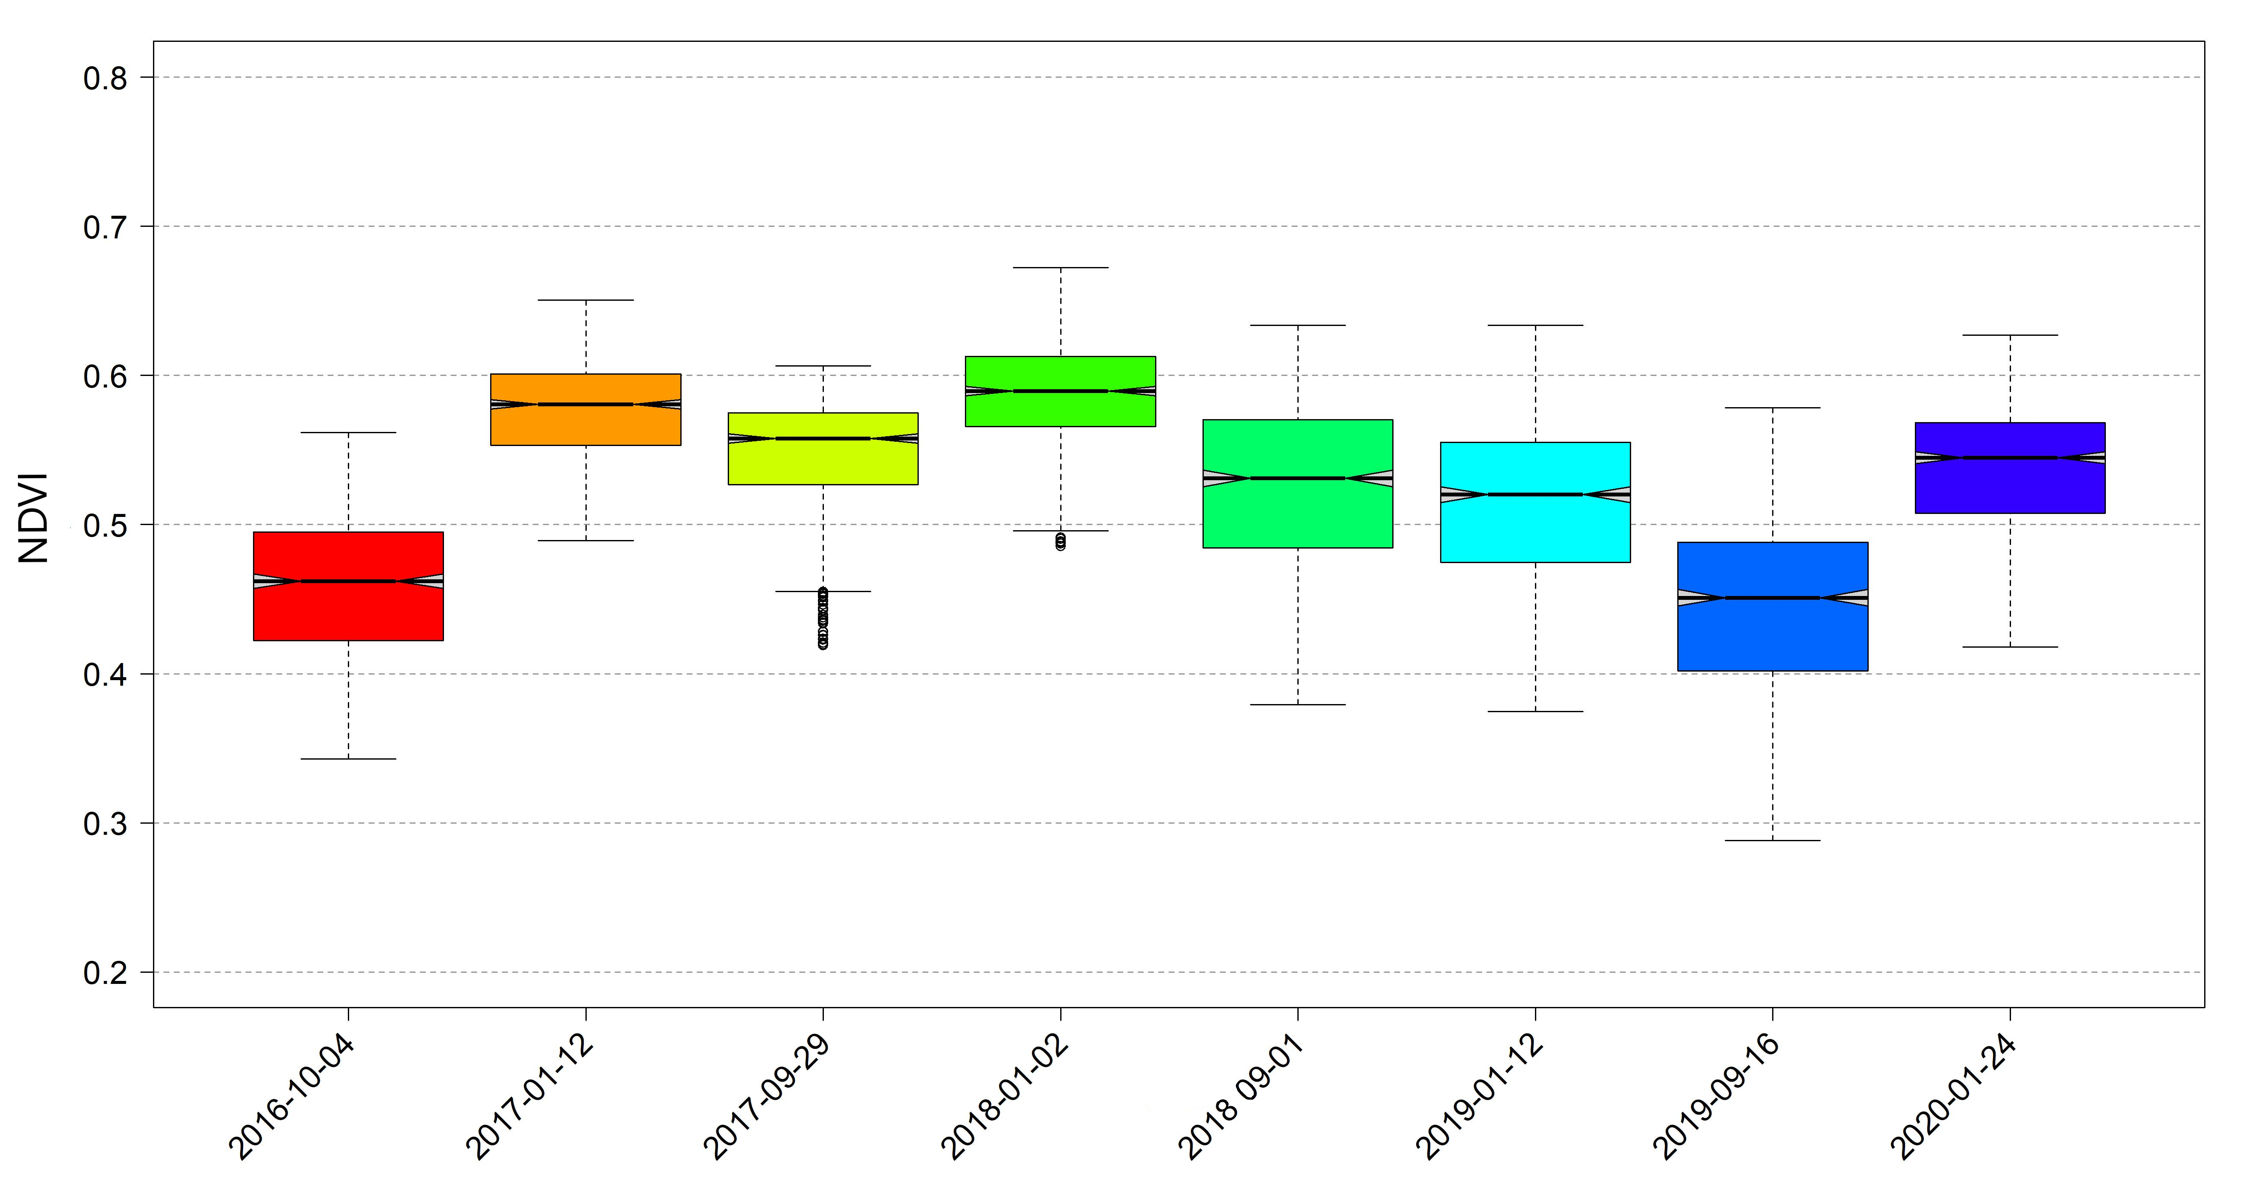
Figura 1 Resumen de la serie temporal de imágenes usadas en el análisis para caracterizar la estacionalidad del vigor mediante el NDVI
En la figura 1 se aprecia la distribución de datos del índice NDVI para cada escena considerada en el estudio.
Para la estimación del mapa de NDVI de cada temporada se promediaron las dos escenas obtenidas (septiembre y enero). Para el caso del mapa de todo el predio se promediaron las escenas de todas las temporadas (8 en total) y también se estimó el CV para visualizar el cambio que ha tenido este índice durante el tiempo (a mayor CV mayor es la variación que se ha presentado).
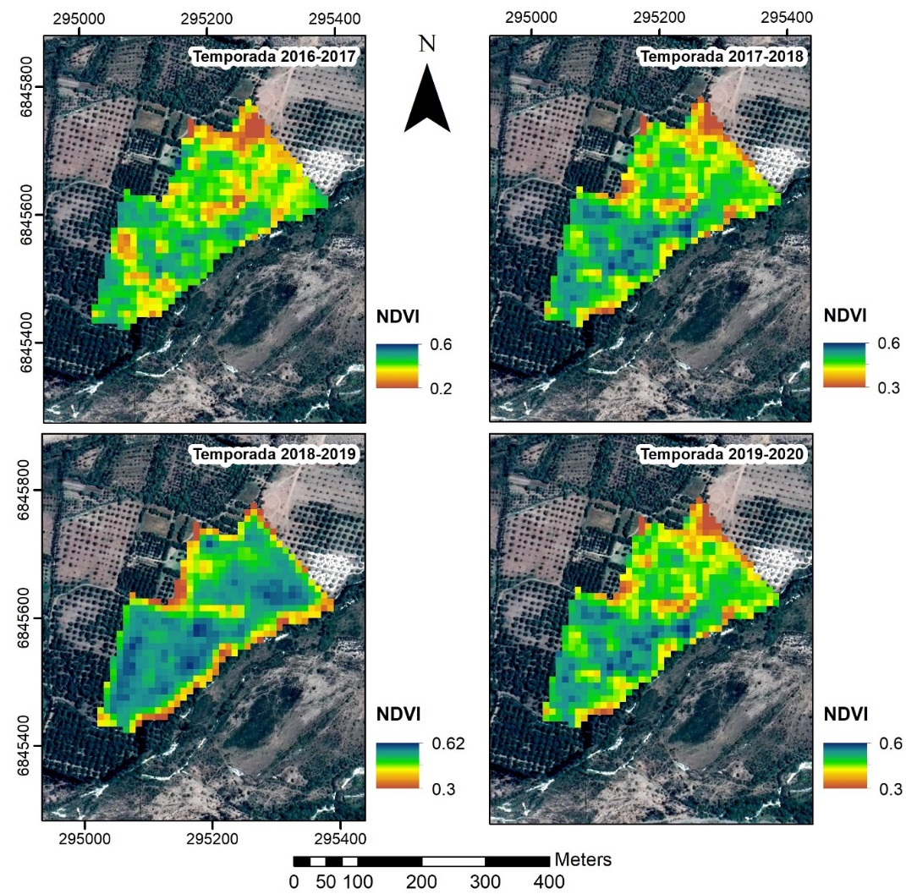
Figura 2. Mapas de NDVI por temporada de estudio

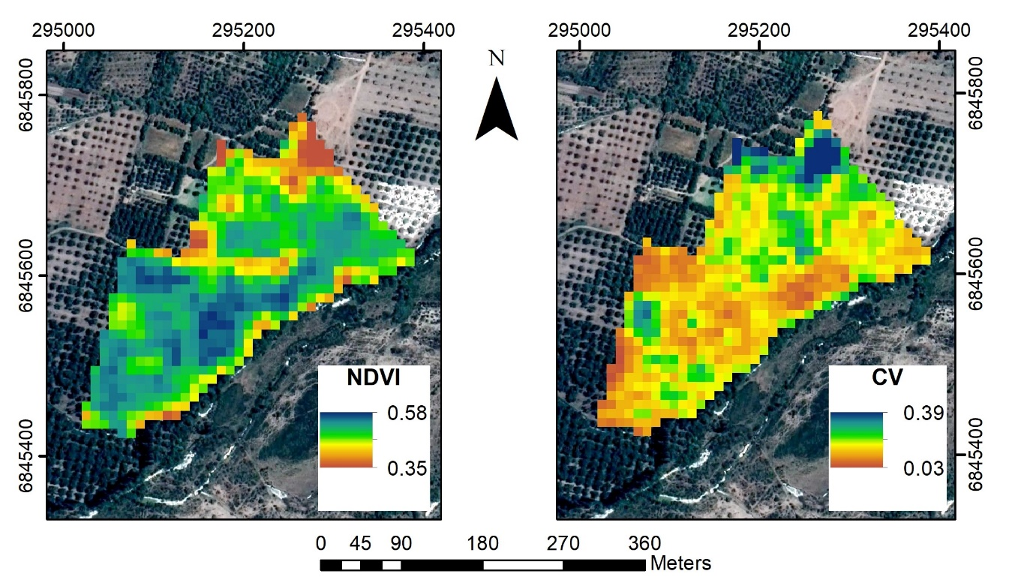
Figura 3. Mapa de NDVI para el predio considerando todas las temporadas

Sectorización mediante K-Means

Para realizar la sectorización se utilizó el algoritmo “K-medias” (MacQueen, 1967) , presente en el paquete de R “RStoolbox” (Leutner et al. 2017), el cual corresponde a un algoritmo de clasificación no supervisado, el cual a partir de un método iterativo de optimización, clasifica los pixeles de una cartografía en un número “n” de grupos (determinados a priori) basado en la similaridad entre los valores de los pixeles. Este considera tanto la variabilidad en el tiempo como en el espacio del NDVI (se hizo un stack o apilamiento de todos los NDVI obtenidos y a este se le aplica el algoritmo). Para el presente caso se determinó previamente una cantidad de 4 grupos.

Posterior a la clasificación con el algoritmo “K-medias” se utilizó un filtro de mayoría presente en el paquete de R “raster” (Hijmans et al. 2015), el cual a través de una ventana móvil centrada en cada pixel asigna el valor que más se repita dentro de la ventana (Huang et al. 2014) , en este caso para este caso determinado de 3x3 pixeles. Esto se realizó con la intención de eliminar pixeles aislados pertenecientes a una categoría dentro de un área mayor de otra categoría de NDVI, logrando un mapa suavizado.

Mapa K-means resultante

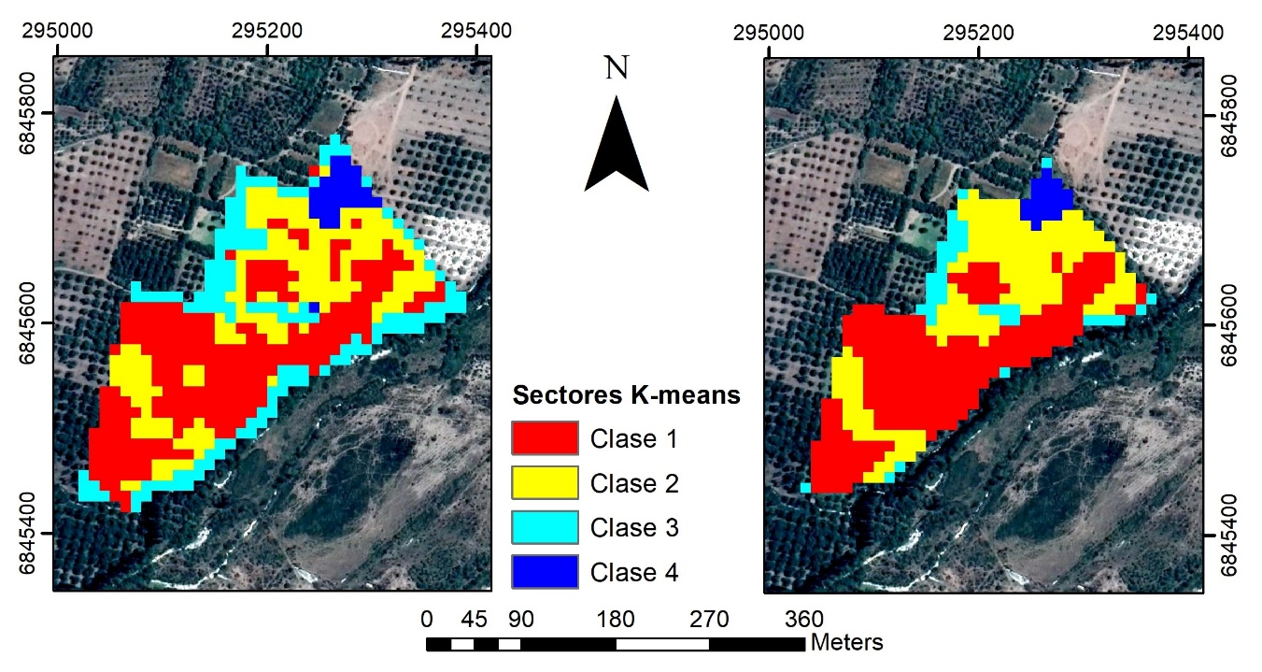
Figura 4. Sectorización del predio mediante el algoritmo K-means. A la derecha se muestra el mapa original y a la izquierda el mapa con suavización
Considerando la variación de tiempo y espacio para el NDVI del predio se obtienen 4 clases (tal como se definió previamente) los cuales son semejantes entre si y desemejantes entre las otras clases. Cada color en la figura 4 corresponde a una clase (no determinado aun si es mejor o peor que el resto). El mapa de la derecha es una “suavización” para eliminar pixeles que hayan quedado aislados dentro de otra clase así mejorar la interpretación y manejos de las zonas.

Cuadro 2. Estadísticas descriptivas de las clases definidas
 | Mínimo | Cuartil 1 | Mediana | Media | Cuartil 3 | Máximo | sd | CV
Predio | 0.226 | 0.418 | 0.460 | 0.453 | 0.494 | 0.590 | 0.057 | 12.665
Clase 1 | 0.427 | 0.472 | 0.495 | 0.494 | 0.517 | 0.562 | 0.028 | 5.687
Clase 2 | 0.325 | 0.400 | 0.423 | 0.422 | 0.445 | 0.506 | 0.035 | 8.258
Clase 3 | 0.232 | 0.406 | 0.446 | 0.438 | 0.475 | 0.590 | 0.054 | 12.323
Clase 4 | 0.226 | 0.281 | 0.340 | 0.326 | 0.364 | 0.399 | 0.051 | 15.501

Posterior a la sectorización mediante el algoritmo, se realizó un ordenamiento de estas clases por medio de la media de estos sectores, otorgando el siguiente orden:

Clase 1: Alto
Clase 2: Medio Bajo
Clase 3: Medio Alto
Clase 4: Bajo
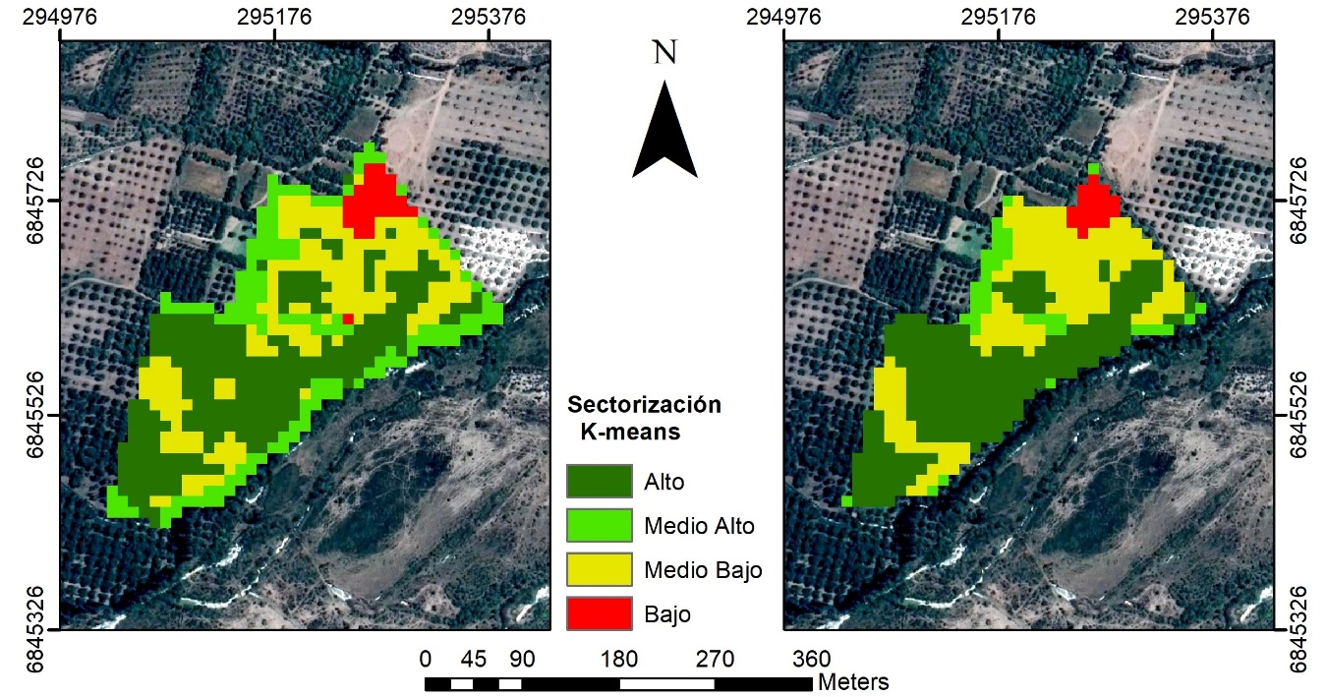
Figura 5. Sectorización del predio mediante algoritmo K-means luego del ordenamiento mediante medias
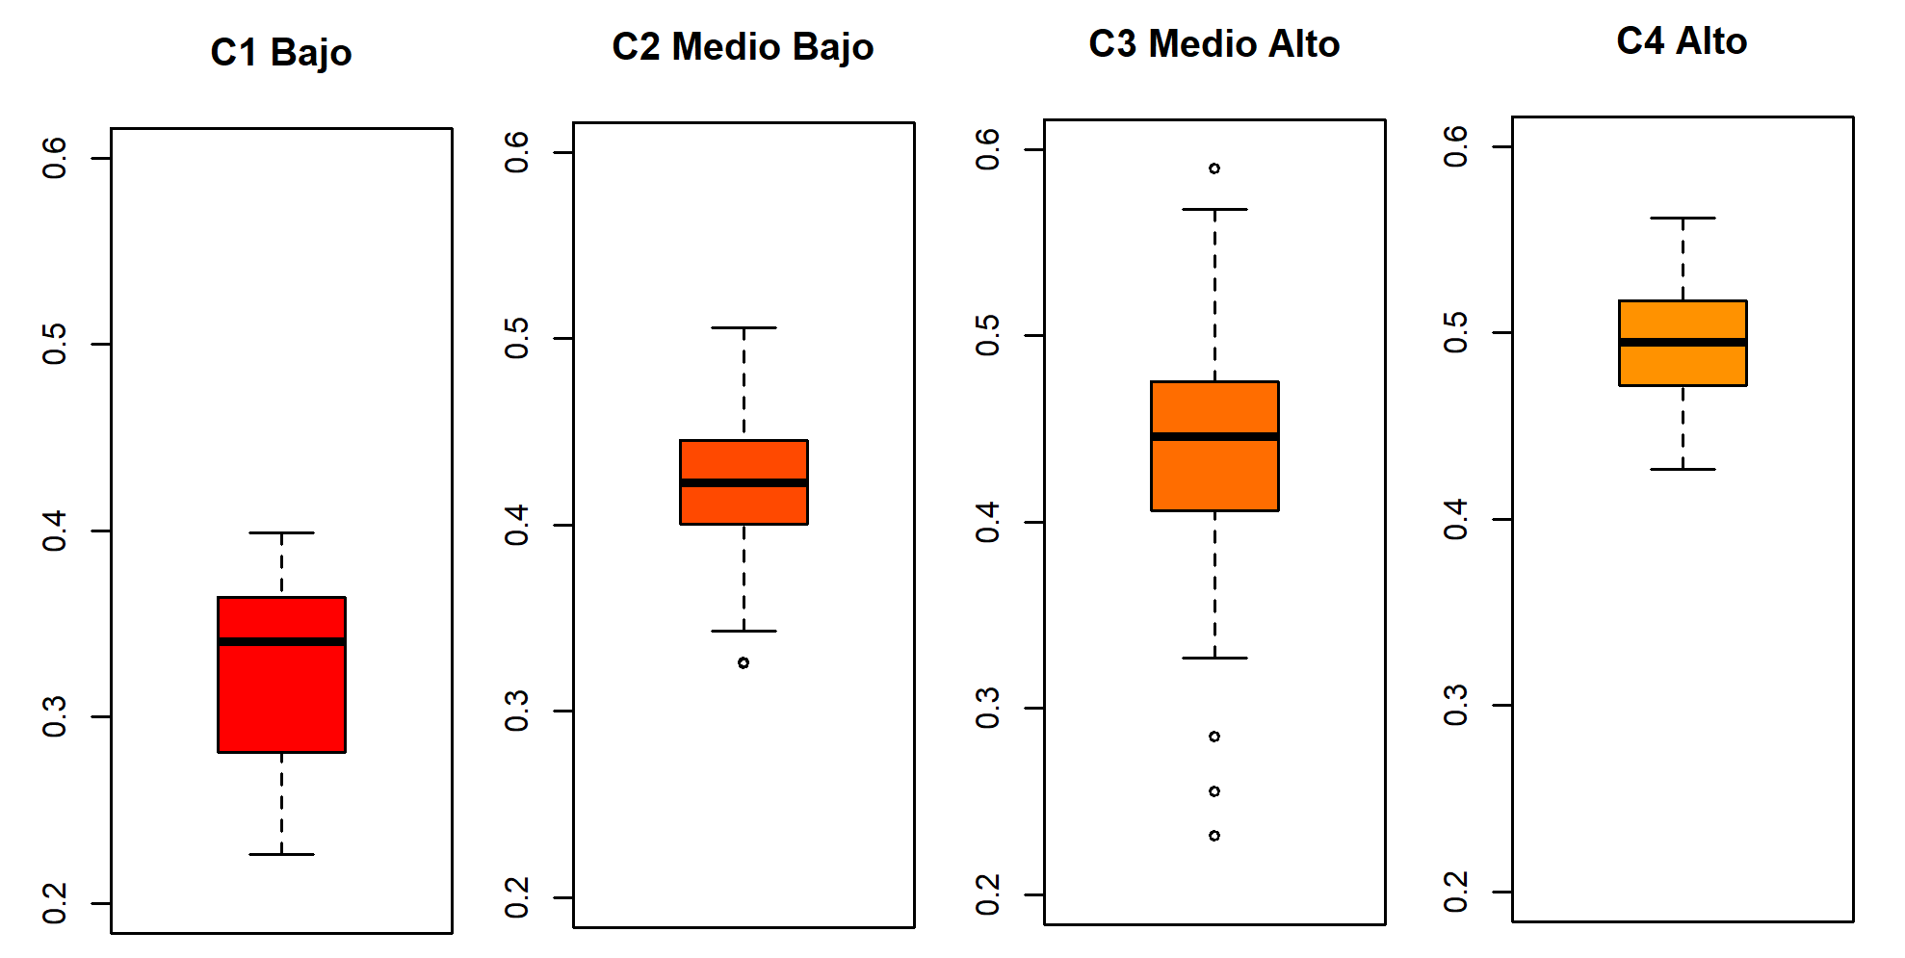
Figura 6. Boxplot de las clases ordenadas previamente según su media

Elección arboles representativos por sector

Para la elección de 10 arboles representativos de cada sector se utilizó la distribución de los datos. De cada clase se tomo el intervalo de datos entre el primer y el tercer cuartil (para evitar el solapamiento que pudiera existir en la cola de la curva). Una vez filtrados los datos, se seleccionaron aleatoriamente 10 árboles, los cuales están dentro de la parte central de la distribución tal como se observa en la figura 7.

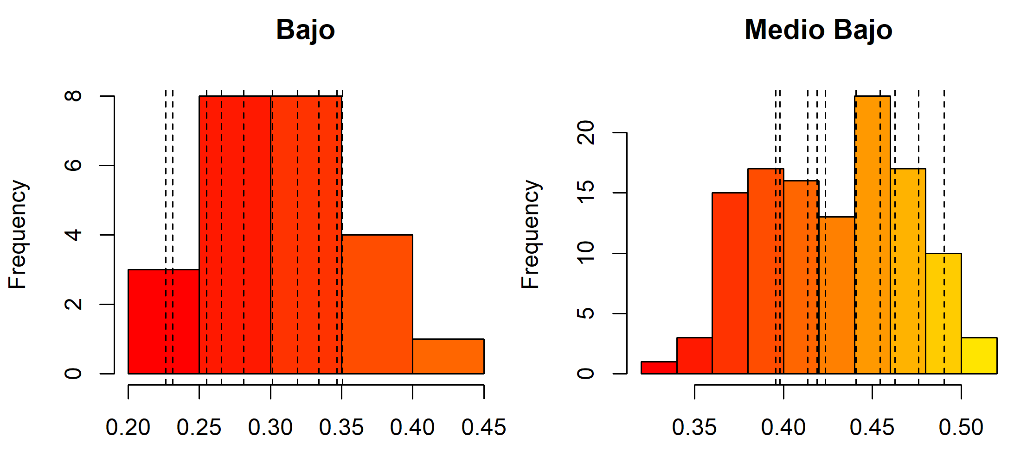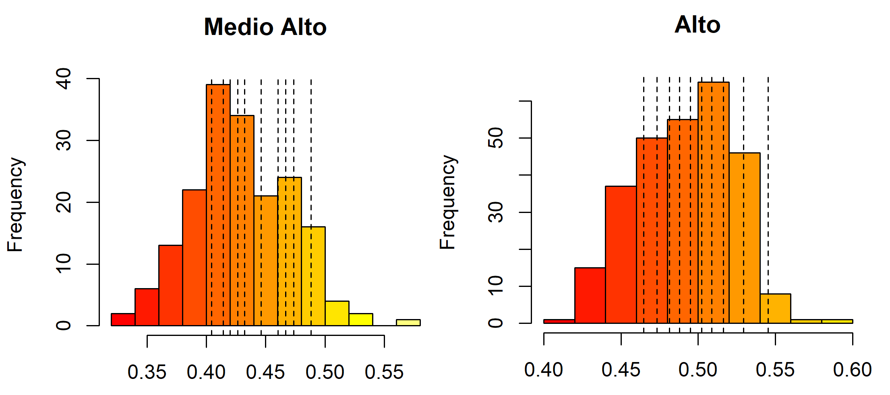
Figura 7. Histograma de las clases de la sectorización. Líneas punteadas representan la ubicación del valor medio de NDVI de los arboles seleccionados en la distribución de los datos
Cuadro 3. Identificación de árboles seleccionados por clase
Clase | ID árbol | Clase | ID árbol | Clase | ID árbol | Clase | ID árbol
Baja | 351 | Media Baja | 129 | Media Alta | 45 | Alta | 5
 | 352 |  | 162 |  | 94 |  | 18
 | 372 |  | 223 |  | 290 |  | 24
 | 374 |  | 261 |  | 298 |  | 122
 | 375 |  | 265 |  | 320 |  | 137
 | 376 |  | 285 |  | 323 |  | 206
 | 377 |  | 296 |  | 332 |  | 213
 | 378 |  | 307 |  | 356 |  | 311
 | 379 |  | 488 |  | 359 |  | 394
 | 402 |  | 492 |  | 405 |  | 490

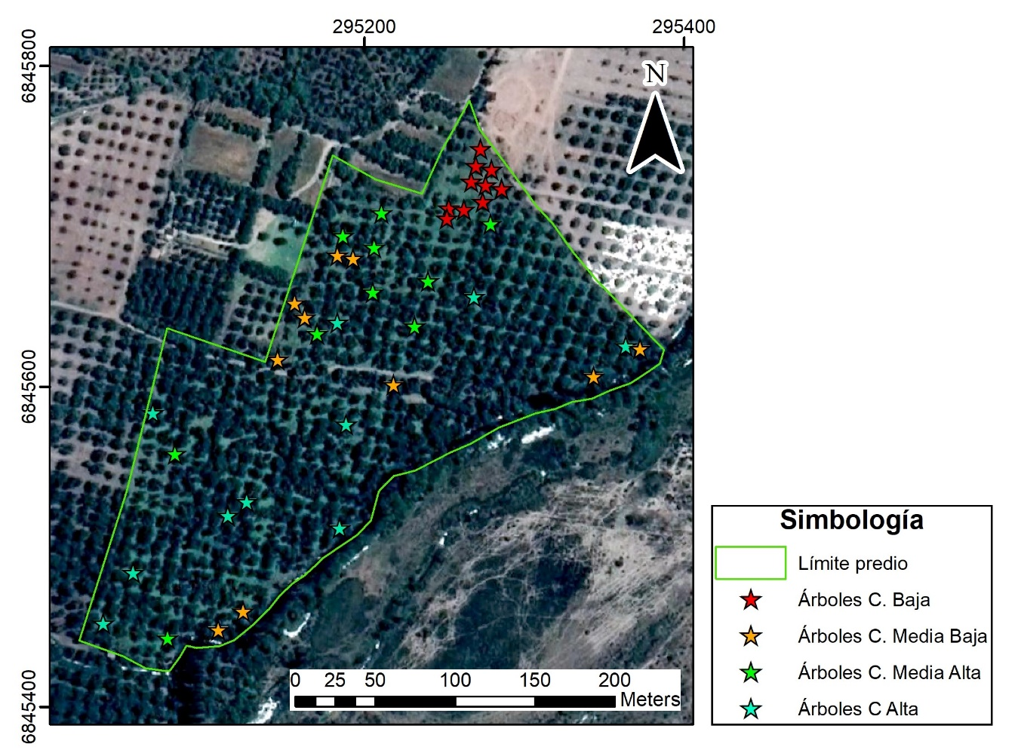
Figura 8. Mapa de ubicación de los árboles seleccionados según clase

Estimación de coeficiente de cultivo (Kc)

Los valores de Kc para cada especie, que se encuentran tabulados en Allen et al. (2006), son para cultivos completamente desarrollados y en condiciones estándar. Debido a que los cultivos de la zona de estudio no están completamente desarrollados, posiblemente por un estrés salino, fue necesario realizar una corrección a la estimación para vegetación atípica y sub-óptima.
$$Kc=Kcb+Ke$$
$$ETc=Kcb ET0+Ke ET0$$
Siendo Kcb el coeficiente basal de cultivo y Ke el coeficiente de evaporación
El Kcb representa el componente de la transpiración en la ETc, además, el Kcb ET0 incluye la evaporación residual producida por el agua del suelo (debajo de la superficie) y el Ke representa al componente de la evaporación del suelo descubierto superficial. (Allen et al., 2006).

Dado que la estimación de Ke depende de la humedad disponible en el suelo, el valor utilizado es referencial, asumiéndose que la superficie expuesta del suelo dispone constantemente de humedad, con un coeficiente adimensional de reducción de la evaporación del suelo (Kr) igual a 1, es decir, no existe un gradiente de reducción de la evaporación. Por medio de la ecuación donde se requirieron datos meteorológicos, datos del marco de plantación y la altura de los individuos (Allen et al., 2006)

$$Ke=\min\left(Kr\left({Kc}_{max}-Kcb\right),few*{Kc}_{max}\right)$$

${Kc}_{max}$ es el valor máximo de Kc después de un riego o lluvia y few es la fracción del suelo que se encuentra simultáneamente expuesto y humedecido

Los valores del coeficiente de cultivo basal (Kcb) son específicos para cada especie en su respectiva etapa fenológica, no obstante, los lugares de muestreo presentaron una vegetación atípica y sub-óptima, es por esto que se realizó un ajuste al Kcb cuando no presentaba condiciones no estándares, estimando el coeficiente de cultivo basal ajustado (Kcb_{aj}) (Allen et al., 2006). Para esto, es necesario conocer el valor del Índice de Área Foliar (IAF) en cada canopia.
$${Kcb}_{aj}={Kc}_{min}+\left({Kcb}_{full}-{Kc}_{min}\right)\left(1-\exp\left(-0,7 IAF\right)\right)$$
Donde, ${Kcb}_{aj}$es el valor del coeficiente de cultivo ajustado para densidad entre plantas o IAF menor a las de cobertura completa, Kcb_{full} es el valor de Kcb corregido para condiciones climáticas no estándar, Kc_{min} es el valor mínimo de Kc para suelo descubierto.

Dado que la estimación de Ke depende de la humedad disponible en el suelo, el valor utilizado es referencial, asumiéndose que la superficie expuesta del suelo dispone constantemente de humedad, con un coeficiente adimensional de reducción de la evaporación del suelo (Kr) igual a 1, es decir, no existe un gradiente de reducción de la evaporación (Allen et al., 2006).

$$Ke=\min\left(Kr\left({Kc}_{max}-Kcb\right),few*{Kc}_{max}\right)$$

${Kc}_{max}$ es el valor máximo de Kc después de un riego o lluvia y few es la fracción del suelo que se encuentra simultáneamente expuesto y humedecido.

$${Kc}_{max}=max\left(\left\{1,1+\left[0,04\left(u_{2}-2\right)-0,004({HR}_{min}-45)\right]{\left(\frac{h}{3}\right)}^{0,3}\right\}, \left\{Kcb+0,05\right\}\right)$$

Donde h será la altura máxima promedio de las plantas durante el periodo de cálculo considerado (m), u₂ es el valor promedio de la velocidad del viento a 2 m de altura (m s⁻¹), HRmin es la humedad relativa mínima (%), Kcb se estimó con el valor máximo que puede alcanzar la planta después de un riego o lluvia, debido a esto se estimó el Kcb full y donde max() será el valor máximo de los parámetros entre los paréntesis () separados por comas.

$${Kcb}_{full}={Kcb}_{med,Tabla}+\left[0,04\left(u_{2}-2\right)-0,004({HR}_{min}-45)\right]{\left(\frac{h}{3}\right)}^{0,3}$$

Kcb _{med, Tabla} es el coeficiente de cultivo basal a mediados de temporada con un valor fijo para cada especie según Allen et al. (2006),

$$Few=min\left(\left[1-fc\right],fw\right)$$
Donde fc es la fracción de cobertura efectiva, es decir, la superficie del suelo cubierta por vegetación, fw es la fracción de la superficie del suelo humedecida por el riego o la lluvia, y donde min () será el valor mínimo de los parámetros entre los paréntesis () separados por comas.

$$fc={\left(\frac{Kcb-{Kc}_{min}}{{Kc}_{max}-{Kc}_{min}}\right)}^{\left(1+0,5h\right)}$$

Donde fc es la fracción efectiva de la superficie del suelo que se encuentra cubierta por la vegetación (0-0,99), Kcb coeficiente basal del cultivo para un período particular, Kc_{min} valor mínimo de Kc para suelo sin cobertura y seco (≈ 0,15 - 0,20), Kc_{max} valor máximo de Kc inmediatamente después del humedecimiento y h altura promedio de la planta (m). (Allen et al., 2006)

Para el valor de la fracción de la superficie del suelo humedecida por el riego o la lluvia se utilizó el valor definido por Allen et al., (2006) para riego por surco correspondiente a 0.4

Cuadro 4. Parámetros para el cálculo de evaporación del cultivo en estudio.
Especie | Kc_{min} | kcb_{med} | h (m) | Vel. viento | HRmin (%)
olivo | 0,2 | 0,65 | 6 | 2.6 | 50

Estimación de área foliar

Las imágenes de S2 fueron descargadas del servidor de la ESA (https://scihub.copernicus.eu/) a nivel 1C, geométricamente corregidas, y mediante Sen2cor (Louis et al., 2016), integrado en el programa SNAP, se obtuvieron las imágenes de nivel 2A corregidas atmosféricamente. Las imágenes nivel 2A fueron además remuestreadas para obtener imágenes con píxeles de 10 m. Mediante SNAP, se obtuvieron los productos de LAI para cada escena.

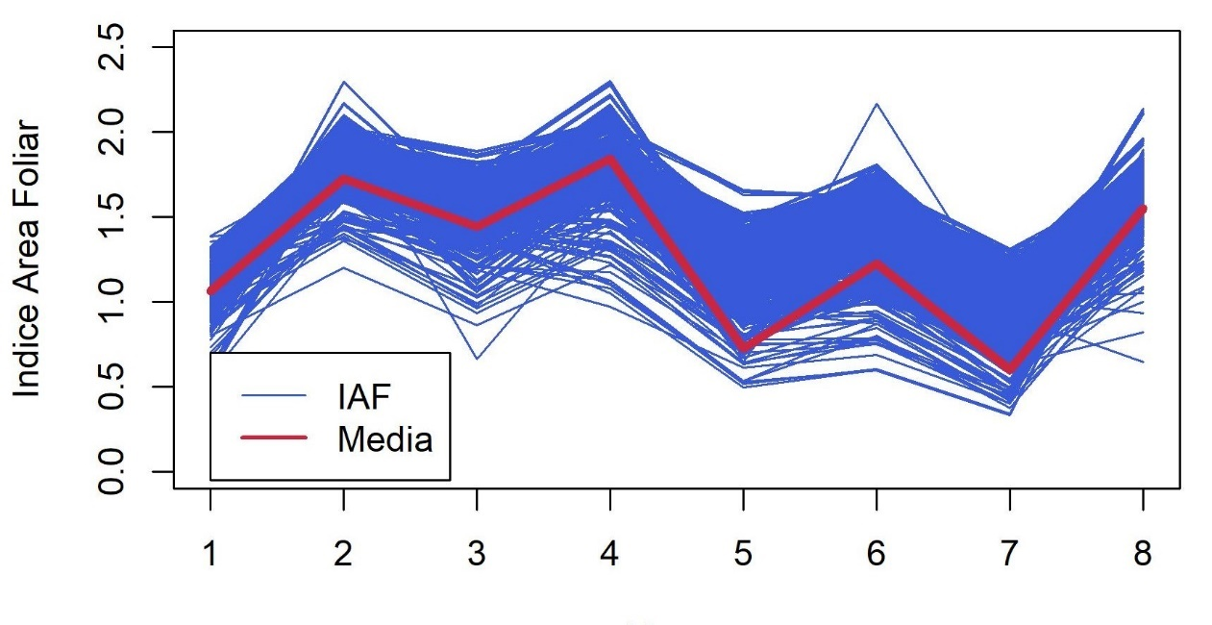
Figura 9. Serie temporal de Índice de área foliar para todos los arboles del cuartel en el periodo de tiempo estudiado
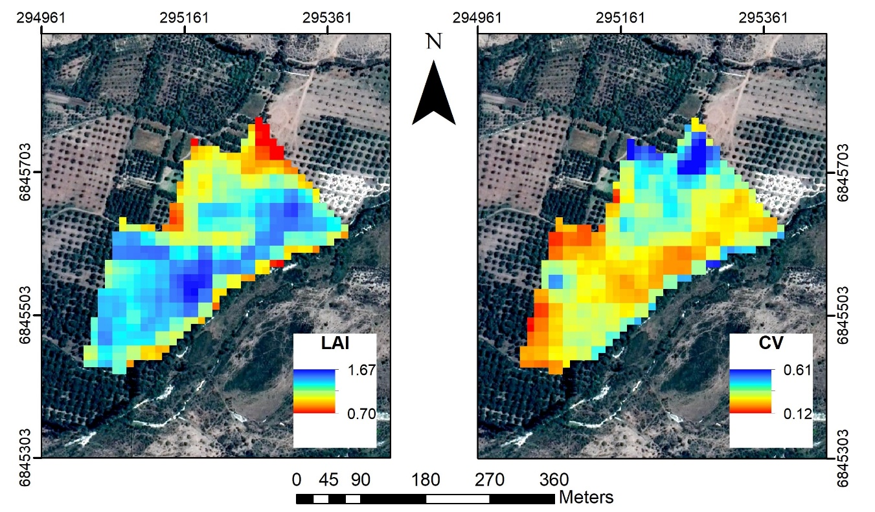
Figura 10. Mapa de índice de área foliar para el predio considerando todas las temporadas

Resultado Kcb ajustado

En este caso le doy importancia al Kcb ajustado del predio porque es el que está relacionado directamente con la cobertura vegetal y por ende con la transpiración. Los datos obtenidos para esta variable están muy relacionados con estudios previos y lo reportado en la literatura que varía entre 0.35 a 0.55. En la figura 11 se observa la serie temporal de todos los árboles del predio para cada fecha de escena, donde la línea roja es la media de los datos.

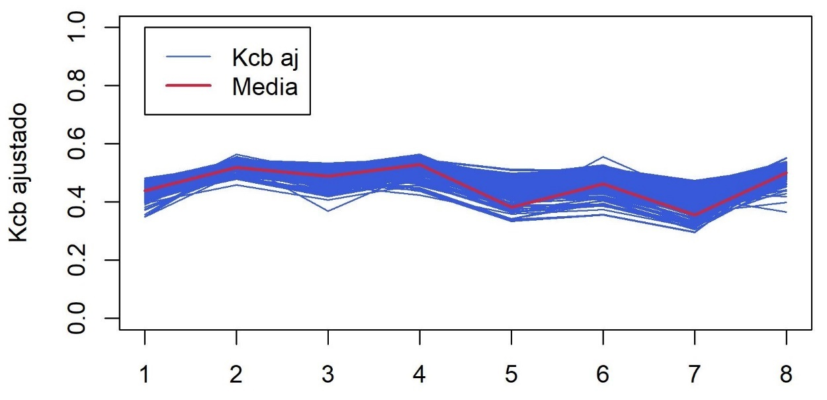
Figura 11. Serie temporal de Kcb ajustado para todos los árboles del cuartel en el periodo de tiempo estudiado
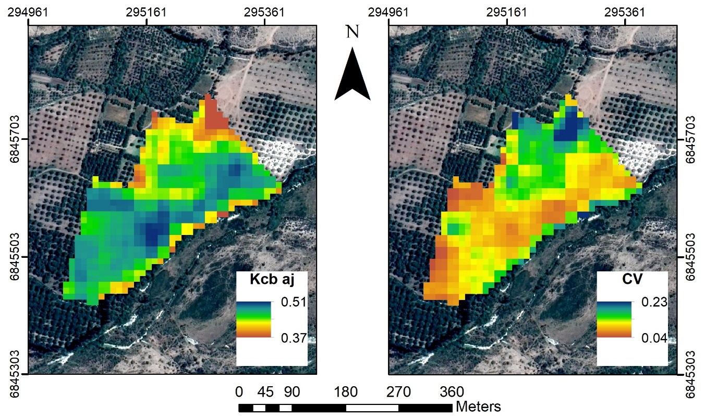
Figura 12 Mapa de Kcb ajustado para el predio considerando todas las temporadas

Resultado Kc final

Acá va el resultado del Kc final, considerando el Kcb ajustado y el Ke. Lo presento por separado porque no son valores comunes que presenta la literatura para el olivo (que no supera 0,65), pero como utilicé el método dual de FAO el marco de plantación y el tipo de riego hace aumentar el valor de Ke por la potencialidad de agua que queda expuesta para ser evaporada de forma directa.
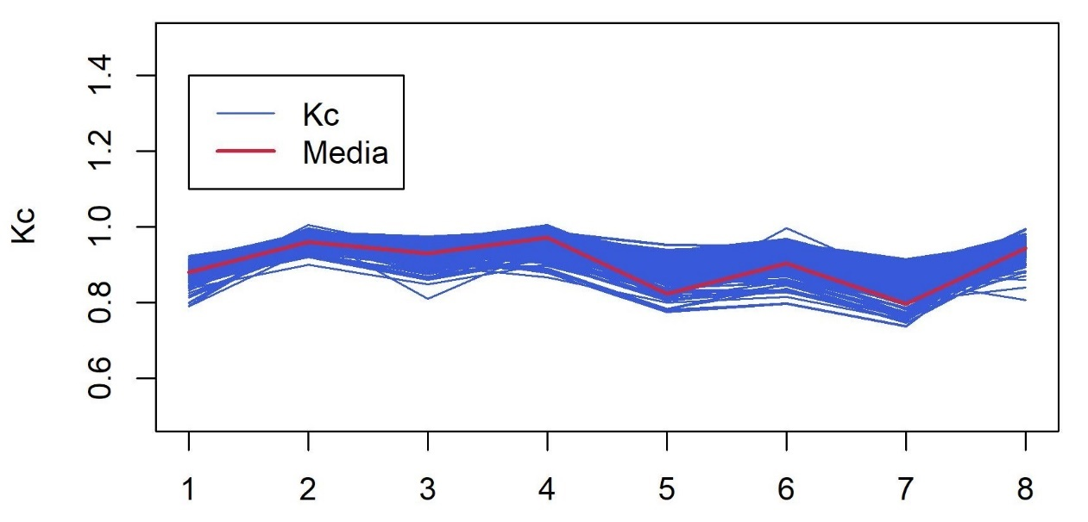
Figura 13. Serie temporal de Kc final para todos los árboles del cuartel en el periodo de tiempo estudiado
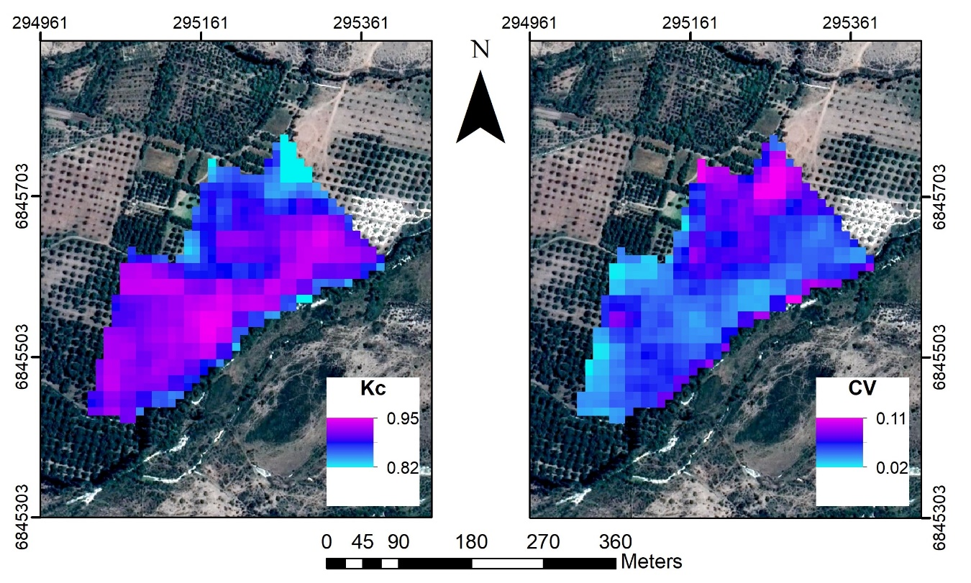
Figura 14. Mapa de Kc final para el predio considerando todas las temporadas

Coeficiente de cultivo y NDVI para árboles seleccionados

Series de NDVI

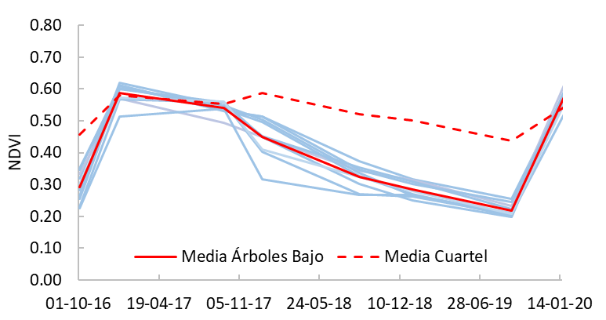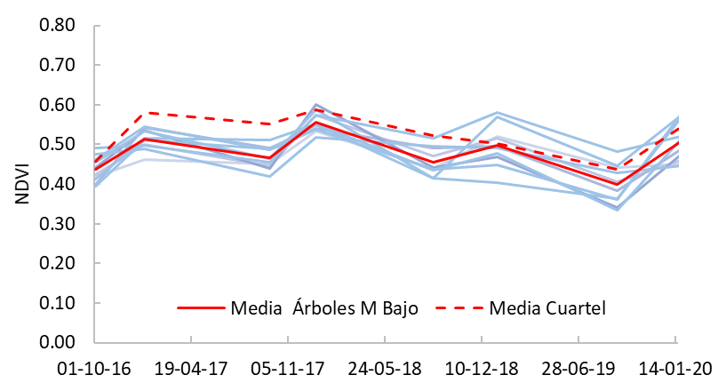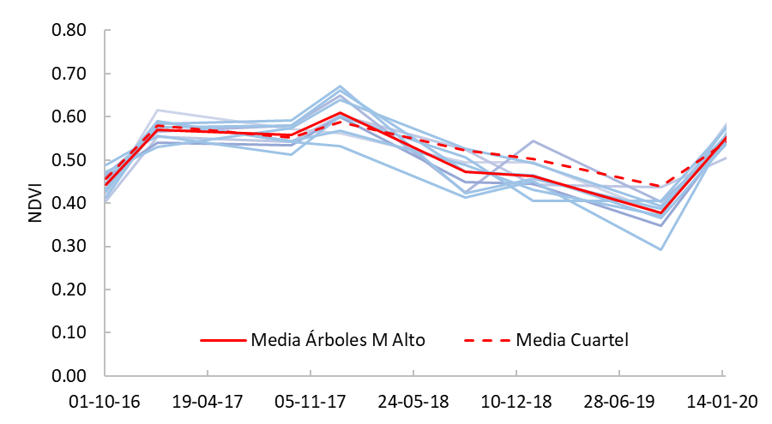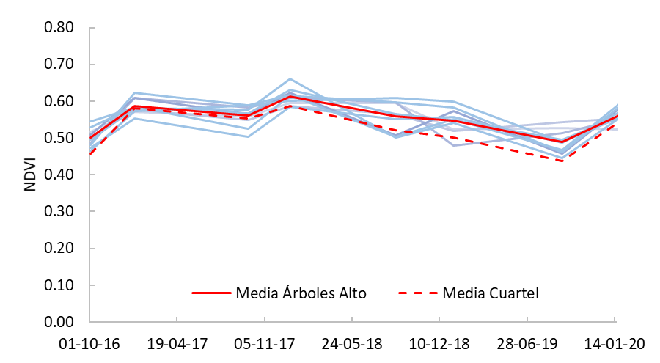
Figura 15. Serie temporal de NDVI para los 10 árboles seleccionados para cada clase

Serie Kcb ajustado

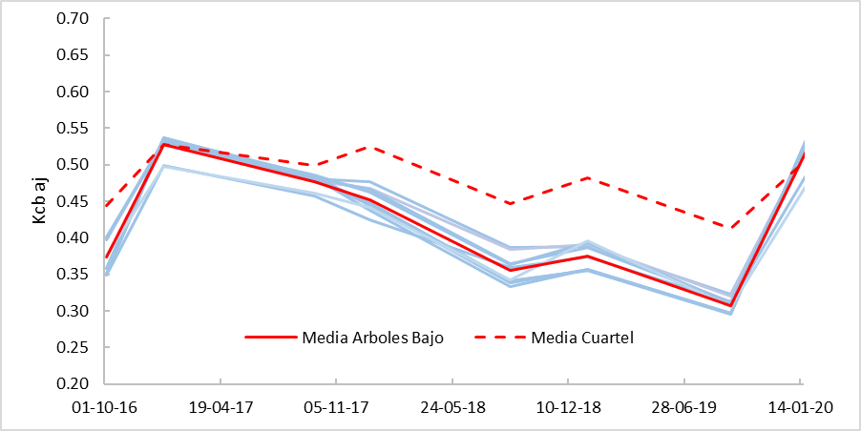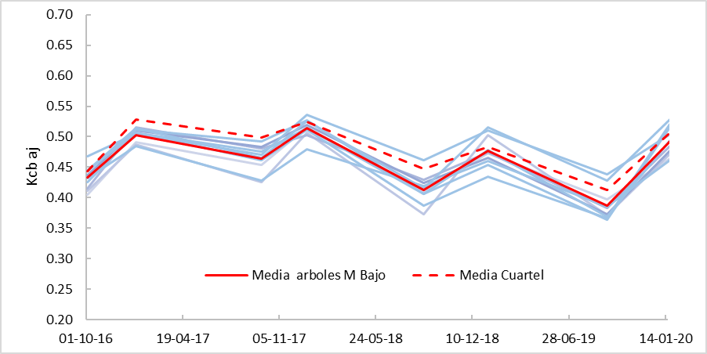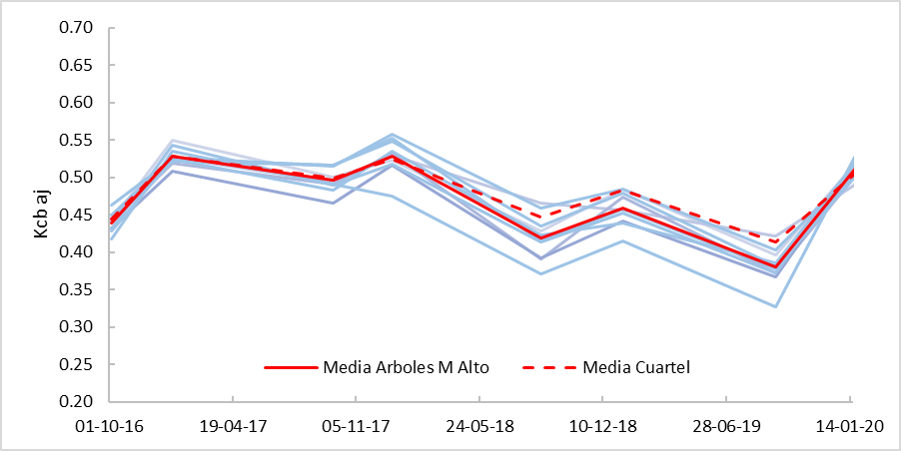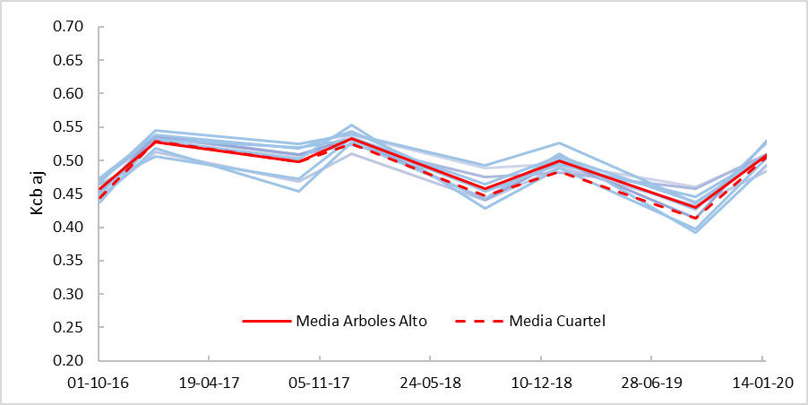
Figura 16. Serie temporal de NDVI para los 10 árboles seleccionados para cada clase

Serie Kc final
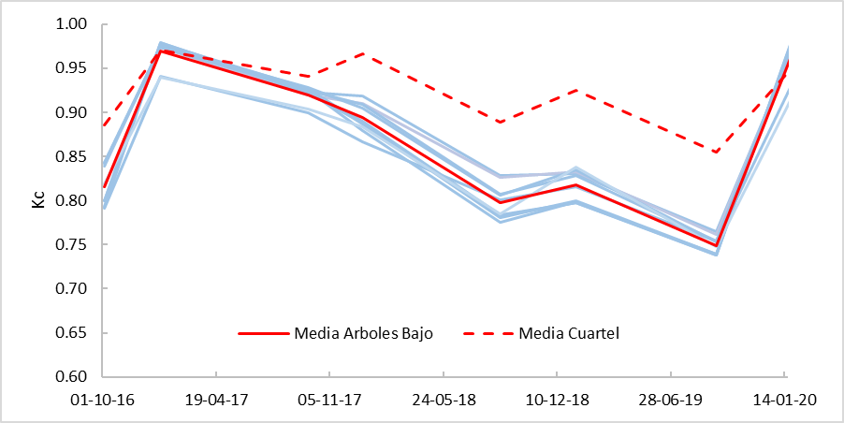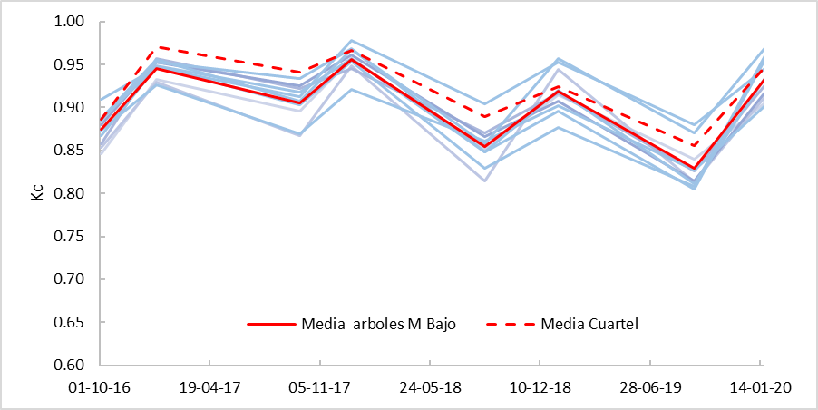
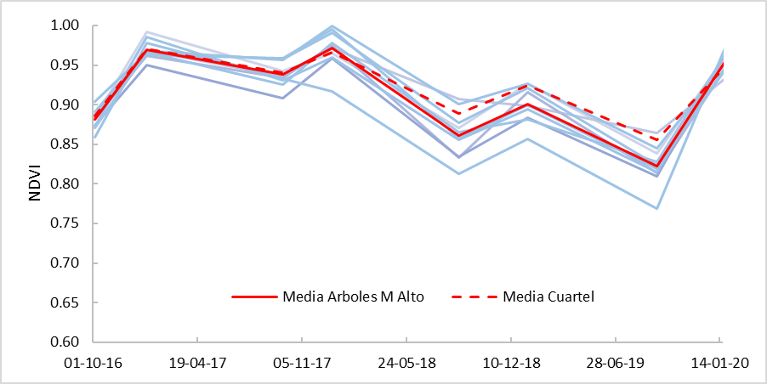
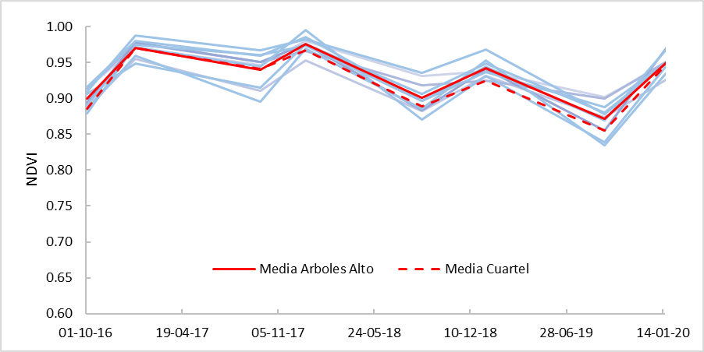

Predicción de rendimiento

Temporadas actuales

Cuadro 5. Estadísticas descriptivas del rendimiento obtenido en temporadas pasadas
Temporada | Mínimo | Cuartil 1 | Mediana | Media | Cuartil 3 | Máximo | sd | CV (%)
2017-2018 | 17 | 40.5 | 61 | 71.46 | 94 | 244 | 39.07 | 54.67
2018-2019 | 16 | 62 | 80 | 88.04 | 115 | 194 | 34.95 | 39.69

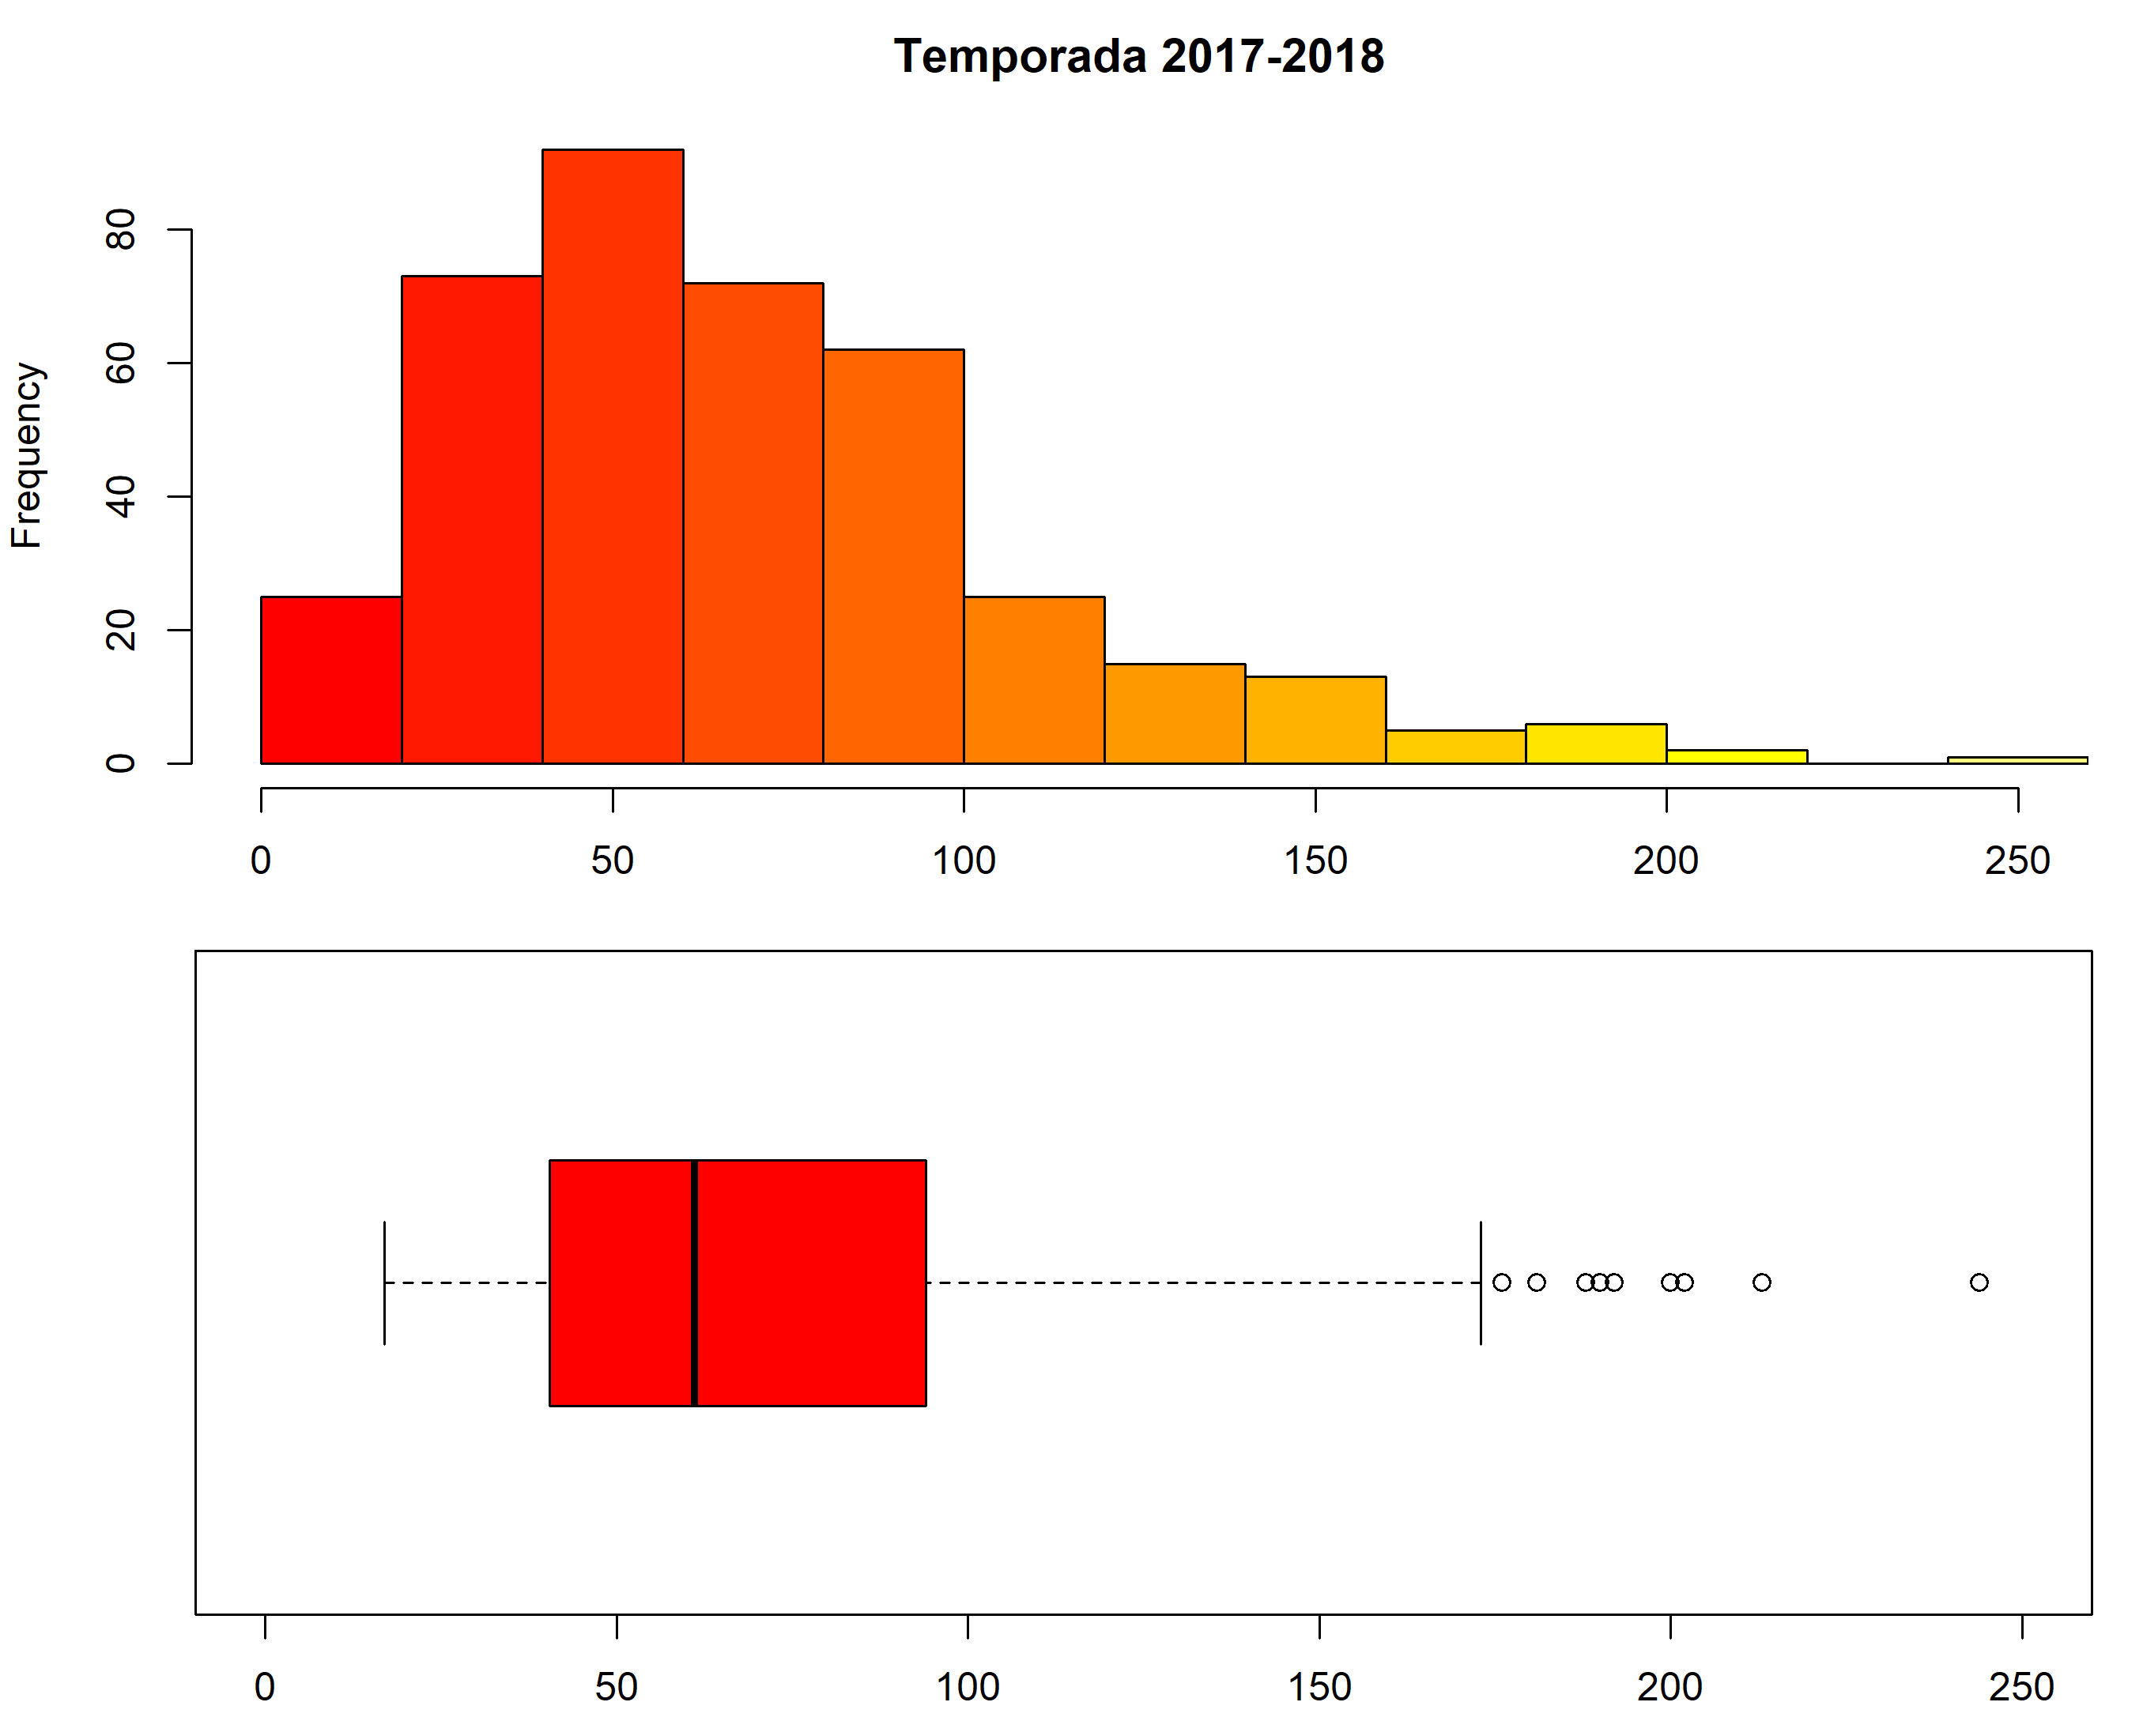
Figura 17. Histograma y boxplot del rendimiento de la temporada 2017-2018
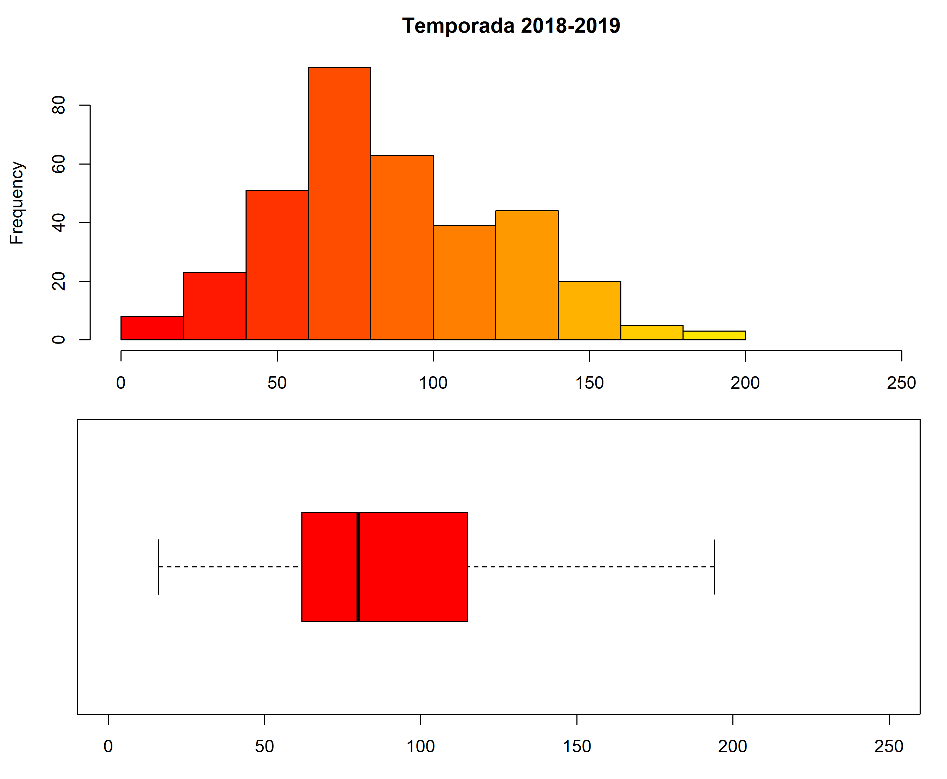
Figura 18. Histograma y boxplot del rendimiento de la temporada 2018-2019
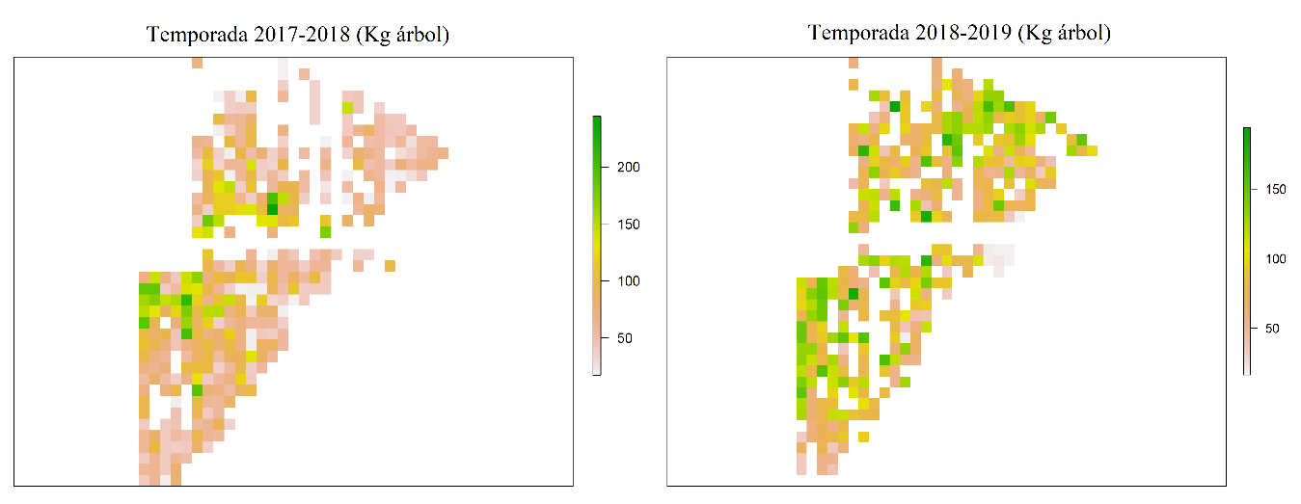
Figura 19. Visualización de la distribución del rendimiento de acuerdo a la ubicación de los arboles

Modelo de predicción de rendimiento

Construcción de base de datos

Predictores
Se generó una base de datos que consideró un total de 61 variables o predictores, los que se detallan a continuación:
- 3 variables descriptivas del cuartel: Latitud, longitud y marco de plantación.
- 7 variables topográficas. Estas fueron calculadas en el software R utilizando el modelo digital de elevación SRTM que cuenta con una resolución de 30 metros. Las variables consideradas fueron la elevación, pendiente, aspecto, índice de posición topográfica, índice de rugosidad topográfica, rugosidad y dirección de flujo
- 9 variables de índices vegetacionales: Estos fueron calculados en base a 3 índices espectrales: NDVI, NDVIg y SAVI, cuya descripción se muestra en la Cuadro X. A partir de los cuales se calculó:
El valor de cada índice para enero
El valor de cada índice para septiembre.
La diferencia entre los valores de enero y septiembre para la temporada.

Cuadro 6
Índice de vegetación | Ecuación | Referencia
Soil-Adjusted Vegetation Index (SAVI) | $$\frac{NIR-Red}{NIR+Red+L} \left(1+L\right)$$ | Huete (1988)
NDVIgreen | $$\frac{Green-Red}{Green+Red}$$ | Gitelson et al. (2002)

- 15 variables de días grado: Fueron calculados en base a las temperaturas mínimas y máximas diarias entregadas por el Centro de la Ciencia del Clima y la Resiliencia (CR2) con una resolución espacial de 5 km. Se calculó la acumulación para 5 periodos: abril-octubre, abril-noviembre, mayo-octubre, mayo-noviembre y agosto-octubre considerando 3 temperaturas base: 10, 12 y 15°C. Se detallará la metodología más adelante.
- 27 variables de horas frío: Se consideró el método de De Melo-Abreu (2004) – cuya metodología se detallará más adelante – dado que fue un trabajo realizado en olivos en España. Este método requiere de una temperatura horaria, la que se estimó en base a la temperatura máxima y mínima diaria, para lo cual se utilizó el método propuesto por De Wit (1978). Por una parte, se estimaron 15 variables considerando los mismos periodos de tiempo y temperaturas base mencionadas anteriormente. Por otra parte, se estimó la acumulación para cada mes entre agosto y noviembre con las mismas temperaturas bases consideradas anteriormente.

Estimación de variables de temperatura

Para el caso de los días grado se siguió la Ecuación 1 (Villa Nova et al., 1972, citado por De Souza et al., 2011) la cual se basa la temperatura máxima y mínima diaria.

$DG=\left\{\begin{aligned}\frac{{\left(TM-Tb\right)}^{2}}{2×\left(TM-Tm\right)}, &Tb≥Tm \\ \frac{TM-Tb}{2}, &Tb<Tm \\ 0 , Tb≥TM\end{aligned}\right.$
Donde, $DG=$ Dias grado, $Tb=$ temperatura base, $Tm=$temperatura mínima diaria, $TM=$ temperatura máxima diaria

Por otra parte, se siguió el método de cálculo de horas frío propuesto por De Melo-Abreu et al. (2004), cuyas estimaciones fueron registrados como CH. Este método se basa en los intervalos creados por la temperatura horaria, la temperatura base y una temperatura máxima sobre la cual la acumulación de horas fresco se anula ($Tx$).

$$CH=\left\{\begin{aligned}0, & Th≤0 \\ \frac{Th}{Tb}, & 0<Th≤Tb \\ 1-\left(Th-Tb\right)×\frac{1-a}{Tx-Tb}, Tb<Th≤Tx \\ a, Th>Tx\end{aligned}\right.$$
Los valores considerados para $Tx$ y $a$ fueron 20.7°C y -0.56, respectivamente. Estos fueron obtenidos de la publicación de De Melo-Abreu et al. (2004), dado que dicho estudio se realizó en olivos cultivados en la zona mediterránea de España y consideró a la variedad Arbequina.

Para estimar las temperaturas medias horarias se utilizó el método de De Wit (1978) que permite se basa en la temperatura máxima y mínima diaria

$Th=\frac{TM-Tm}{2}×\cos\left(\frac{π(t-14)}{12}\right)+\frac{TM+Tm}{2}$
Donde, $Th=$ temperatura horaria y $t=$ hora del día

Las variables relacionadas a temperatura fueron obtenidas de las estaciones meteorológicas de Vallenar y Freirina.

Proceso de modelación

El algoritmo utilizado para la modelación fue Random Forest, el cual es un método no paramétrico y estocástico, es decir, que no asume una distribución normal de los datos y que tiene un cierto grado de aleatoriedad en su funcionamiento, lo que provoca que se obtengan resultados diferentes en cada modelación. Es por ello por lo que se implementó un proceso de Bootstrap donde la modelación se repitió 500 veces y en cada una de ellas se calculó el RMSE (error cuadrático medio relativo) y el sesgo, evaluado mediante el PBIAS. Posteriormente se analiza la distribución que tuvieron y se reportan sus valores medianos, lo que permite evaluar la validez de la modelación.

Es importante conocer que en cada iteración realizada la base de datos se separa de manera aleatoria, dejando aproximadamente 2/3 de los registros para entrenar el modelo y posteriormente predecir la producción para el tercio restante de datos, es decir, el modelo siempre predice la producción de datos que no fueron considerados dentro de su calibración.

Para definir que variables considerar como predictoras se implementó un proceso de eliminación de variables que busca actuar como un filtro que permite identificar la combinación más eficiente entre el menor número de variables y el menor error cuadrático medio (RMSE) mediante el método Recursive Feature Elimination. Esta entrega un subconjunto de variables predictoras ordenadas según el poder explicativo de la variable a predecir. Luego se eliminan las variables correlacionadas privilegiando aquellas con mayor poder explicativo, considerando un coeficiente de correlación de Spearman > |0.6| como límite.

Predicción de rendimiento

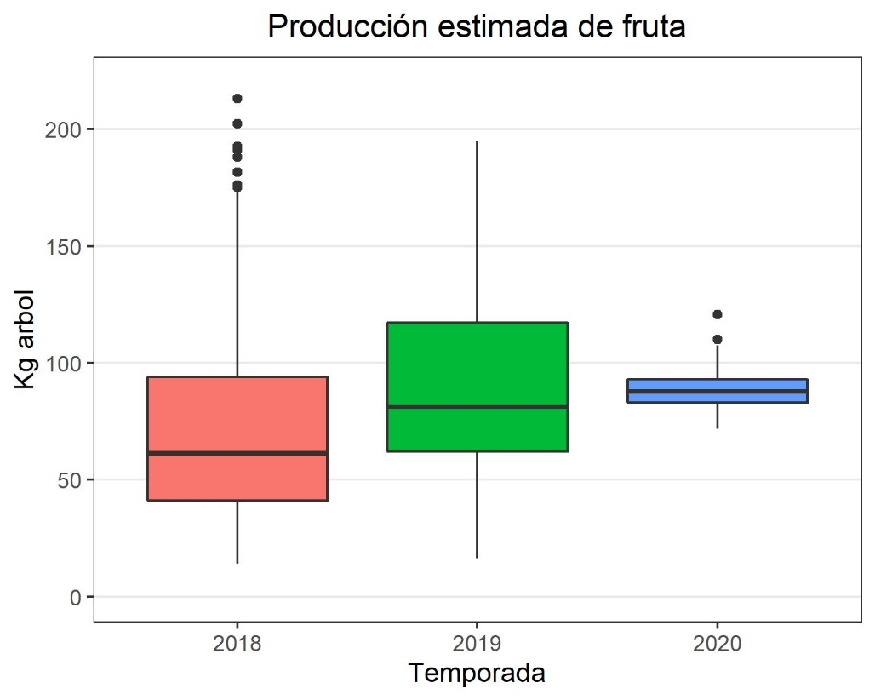
Figura 20. Producción estimada de fruta

Wang, Q., Tenhunen, J., Quoc, N., Reichstein, M. 2004. Similarities in ground- and satellite-based NDVI time series and their relationship to physiological activity of a Scots pine forest in Finland. Remote Sens. Environ. 93: 225─237.
Lara, B., Gandini, M. 2016. Assessing the performance of smoothing functions to estimate land surface phenology on temperate grassland. Int. J. Remote Sens. 1161(April).
MacQueen, J. Some methods for classification and analysis of multivariate observations. Proceedings of the Fifth Berkeley Symposium on Mathematical Statistics and Probability, Volume 1: Statistics, 281--297, University of California Press, Berkeley, Calif., 1967.
Leutner B., Horning N., Schwalb-Willmann J., Hijmans R.J. Rstoolbox: Tools for Remote Sensing Data Analysis. 2017. R package version 0.1.7.
Hijmans, R.J., van Etten, J., Cheng, J., et al. (2015) Raster: Geographic Data Analysis and Modeling. http://CRAN.R-project.org/package=raster
Allen, R.; L. Pereira; M. Smith; D. Raes and J Wright. 2005. FAO-56 Dual Crop Coefficient Method for Estimating Evaporation from Soil and Application Extensions. Journal of irrigation and drainage engineering. 131, 2-13.
Souza, A. P. De, Manoel, C., Ramos, C., & De, A. D. (2011). Comparison of methodologies for degree-day estimation using numerical methods. Acta Scientiarum. Agronomy, 391–400.
Melo-abreu, J. P. De, Barranco, D., Cordeiro, A. M., Tous, J., Rogado, B. M., & Villalobos, F. J. (2004). Modelling olive flowering date using chilling for dormancy release and thermal time. Agricultural and Forest Meteorology, 125, 117–127.
De Wit, C., J. Goudriaan & H. van Laar, 1978. Simulation of Simulation, Respiration and Transpiration of Crops. Pudoc. Wageningen, The Netherlands, 148 pp.

